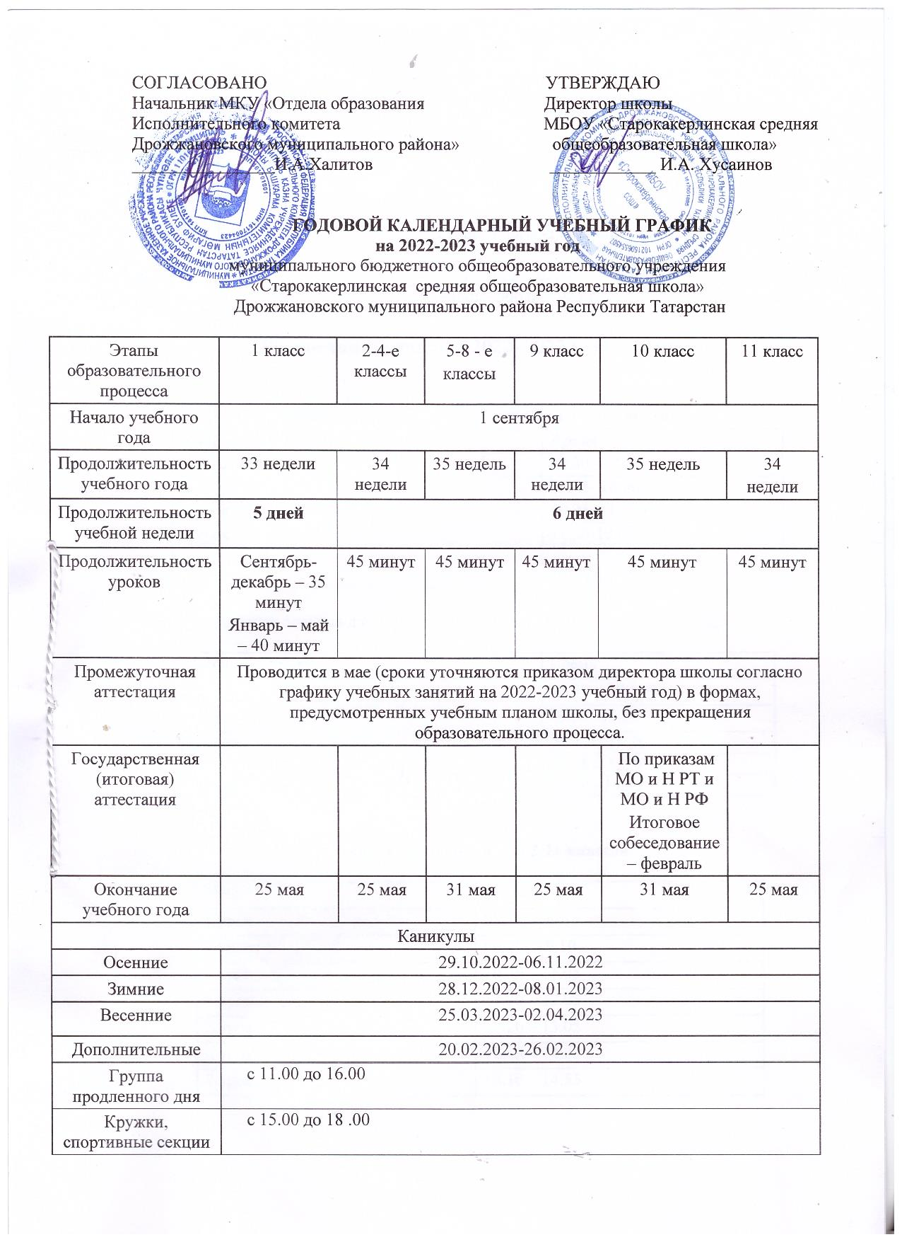

Классные часы | 1 раз в неделю
Классные родительские собрания | 1 раз в четверть
Общешкольное родительское собрание | не менее 2 раза в год
Педагогический совет | не менее 4 раза в четверть
Осенний лагерь | Ноябрь 2022 г
Летний лагерь | Июнь – июль 2023 г.

Расписание звонков в 2022- 2023 учебном году

Расписание звонков для 1 класса ( 1-2 четверти)
Урок | Время
1 урок | 08.30 – 09.05
2 урок | 09.25- 10.00
3 урок | 10.25 – 11.00
4 урок | 11.30-12.05
5 урок | 12.20-12.55
- Расписание звонков для 1 класса ( 3-4 четверти)
Урок | Время
1 урок | 08.30 – 09.15
2 урок | 09.30- 10.15
3 урок | 10.45 – 11.30
4 урок | 11.45 – 12.30
5 урок | 12.40– 13.25

Расписание звонков для 2-11 классов
Урок | Время
1 урок | 08.30 – 09.15
2 урок | 09.25– 10.10
3 урок | 10.20 – 11.05
4 урок | 11.20 – 12.05
5 урок | 12.20 – 13.05
6 урок | 13.15 – 14.00
7 урок | 14.10 – 14.55

